Инструкция для Пользователя: Роль Инвестор.

Оглавление

1.Кабинет Инвестора 2
2.Обращение к Модератору. 3
3.Инвестирование дела(лота) 5
4.Отзывы 6
5.Шаблоны документов 7
6.Использование ИИ. 8
7.Список Юристов. 8

Данная инструкция предназначена для пользователей мобильного приложения(далее, “МП”). Предназначена для пользователя роли - Инвестор.

1.Кабинет Инвестора

Как только Инвестор зарегистрировался, он находится в статусе “На Модерации”, пока Модератор не проверит его данные в админ.панели.
Если Инвестор не прошел модерацию, приходит уведомление со статусом “Отклонен”. Он не попадает в Черный список, но активность на платформе сильно ограничена(только просмотр ознакомительного функционала). Есть возможность отправить Модератору исправленные данные. В этом случае, статус меняется на “На модерации”.

В профиле Инвестора отображается информация:

Статистика инвестиций  Отображено кол-во судебных дел, их статус и текущее дело(если оно есть). Также отображена сумма всех инвестиций. | 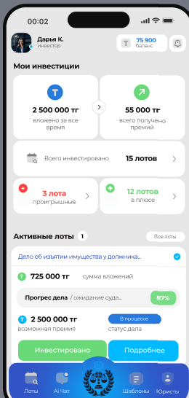
Уведомления.
Все уведомления по лоту, статусы обращений, изменения по лоту и т.д
Активные дела(если есть)
-Номер дела
-Сумма инвестирования
-Данные Юриста
-Данные Клиента
-Прогресс дела
-Документы по лоту

При нажатии на иконку профиля, Инвестор переходит в настройки профиля:

Профиль, данные:  -ФИО  -Почта  -Номер телефона(данный параметр возможно изменить только через обращение к модератору)  -Запрос на удаление аккаунта  -Управление уведомлениями.  -Текущая подписка + приобретение новой. | 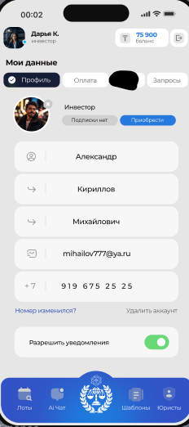
Оплата:

-Список оплат по подписке(если приобретена)
-Стоимость подписки
Запросы:

-Списком отображаются все запросы к модератору.
-Отображается дата обращения

Из блока “Профиль” пользователь может выйти из МП через иконку “Выход”. Для авторизации потребуется ввести номер телефона и пароль.

2.Обращение к Модератору.
Для отправки жалобы или задать любой вопрос, Инвестор должен отправить запрос Модератору из своего профиля.

Наименование | Описание поля
Причина обращения | Обозначить причину обращения
Поле для обращения | Окно, где пользователь может подробнее описать текст обращения. Возможность прикрепить файлы(не более 3-х файлов)
Дата обращения | Текущая дата, ставится по умолчанию. Отобразится у Модератора в админ.панели

3.Инвестирование дела(лота)

После прохождения модерации Инвестор может подавать заявки на открытые(свободные) лоты. Для этого необходимо перейти на иконку “Лоты” в нижнем навигационном меню и найти лот, который будет доступен для инвестирования. Все свободные лоты доступны по кнопке “Инвестировать”.
Если лот занят другим Инвестором, кнопка “Инвестировать” не отображается и можно просмотреть только краткую информацию по лоту.

Также возможно применить фильтр для поиска и сортировки инвестиционного лота.

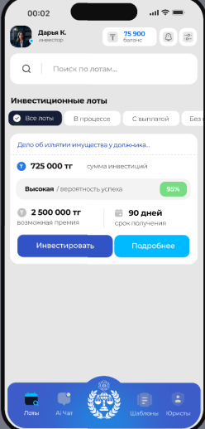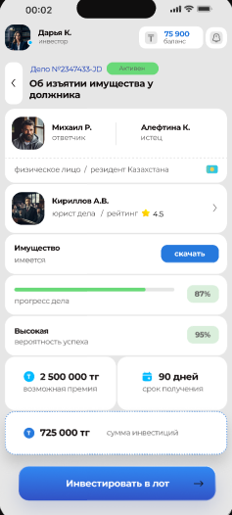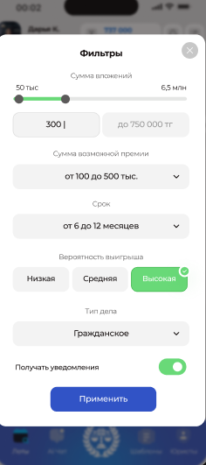

Алгоритм подачи заявки на инвестирование лота:
- Инвестор находит лот и нажимает на “Инвестировать”
- В зависимости от суммы инвестирования предусмотрено подписание соглашения через смс или через физическое подписание соглашения с Инвестором.
- Модератор проверяет заявку от Инвестора на ведение дела.
- После подтверждения заявки от Модератора, Инвестор назначается на ведение лота.
В случае, если Инвестор не подписывает договор и/или нарушает правила пользования платформой. Модератор может отменить назначение данного Инвестора на конкретный лот.
У Инвестора есть доступ к документам, которые загружает Юрист и также может их скачать к себе на устройство:
• протоколы
• аналитическая справка (через 30 календарных дней)
• исковые заявления 2 месяца
• апелляция исполнения
• верховный кассация
• динамика и ход рассмотрения

Все документы по судебному делу загружает Юрист и доступны также для просмотра Инвестору и Клиенту.

После завершения судебного дела, лот переходит из списка “Активных” в “Завершенные” и в зависимости от результата судебного дела, Инвестор получит премию или нет(если судебное дело не выиграно).

4.Рейтинг и отзывы Юриста
После завершения дела Инвестору выводится экран о необходимости дать обратную связь по работе с Юристом.
Необходимо заполнить поля:
Наименование | Описание поля
Обратная связь с Юристом | Окно для ввода комментария
Рейтинг | Поставить оценку от 1 до 5. Эта оценка отобразится в карточке Юриста. Обязательное поле

Отзыв можно оставить на странице Юриста. Все отзывы сначала проходят модерацию. После верификации отзыва, модератор разместит его в МП.
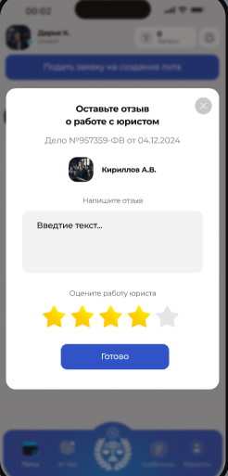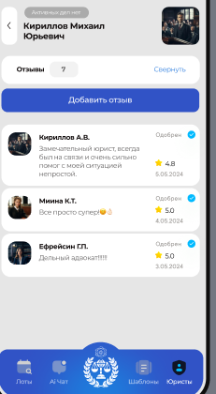

5.Шаблоны документов

В этом блоке Пользователь может скачивать образцы готовых документов, заявлений и бланков, составленные юристами на платформе. В зависимости от подписки предусмотрен лимит и безлимит по скачиванию шаблонов.
Для неавторизованного пользователя невозможно скачивание шаблона.
Предусмотрен динамический поиск шаблона.

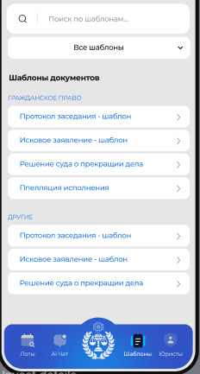

6.Использование ИИ.

Блок обращения по всем вопросам через ИИ. В зависимости от подписки предусмотрен лимит и безлимит по кол-ву обращений.

Описание этапов работы в блоке с ИИ:

- Начало работы с чатом:
- Взаимодействие с ИИ: Задание вопросов, получение ответов и продолжение диалога.
- Выгрузка переписки в PDF: Запрос выгрузки, генерация и скачивание файла с чатом в формате PDF.

В случае превышения лимита по запросам, вывод сообщения о начале нового чата или оплата подписки для продолжения.

7.Список Юристов.

В этом блоке отображаются все Юристы, которые зарегистрированы в МП, а также с пройденной модерацией.

Отображение Юристов в виде плитки. Также есть возможность применения фильтра по поиску Юриста:

- Локация
- Рейтинг
- Дата добавления
- Основное направление
- Наличие текущих дел

В карточке Юриста также отображена вся краткая информация по наличию дел, рейтинг, просмотр отзывов, просмотр лицензии.
